1. Ingresar a la url <https://lbel.tiendabelcorp.com/>
2. Buscar en la opcion “Estoy buscando..” el producto “gel retexturizante”
3. Dar clic en el producto “Gel Retexturizante Primer de Maquillaje” para ver la ficha

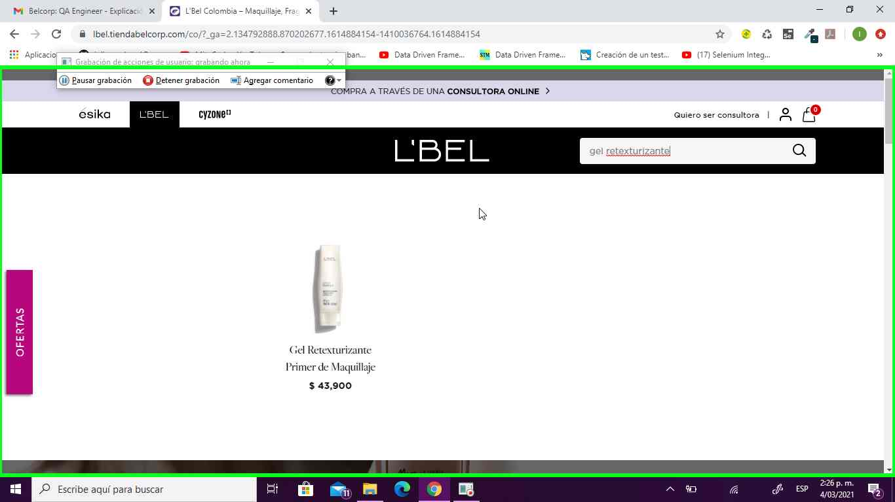

4. Dar Clic al botón “¡Pruebalo en vivo!”

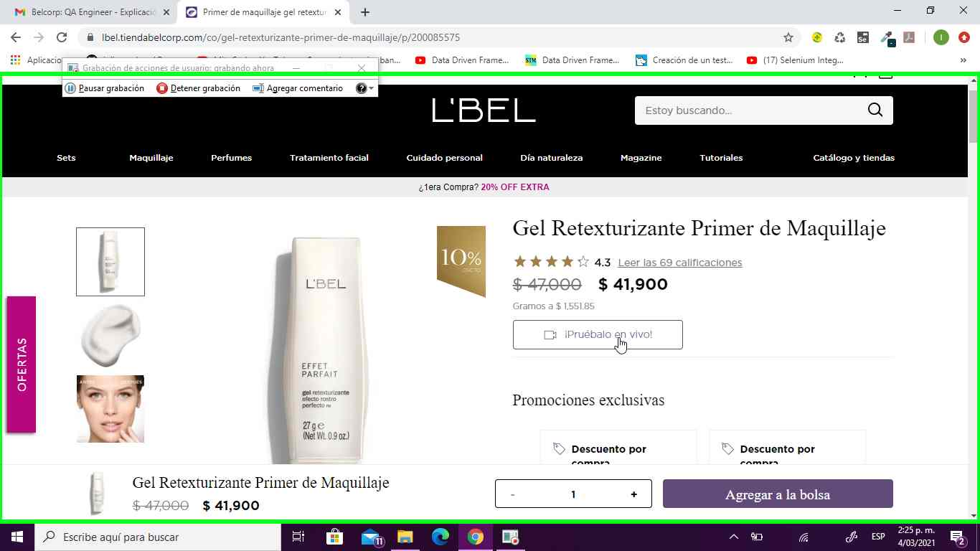

Ç

Resultado de dar clic al botón (ver mensaje del botón)

